Arheološke raziskave na Pungrtu na Igu
Na arheološkem najdišču Pungrt na Igu trenutno potekajo arheološka izkopavanja, ki jih izvaja konzorcij ArKoIg, pod vodstvom podjetja Arhej d.o.o. Zaradi predvidene novogradnje Zavoda za prestajanje kazni zapora Ig so se arheološke raziskave na najdišču pričele že konec leta 2016. Najprej so bile izvedene interpretacija lidarskih posnetkov s kombinacijo različnih geofizikalnih raziskav, na podlagi teh rezultatov geotehnične vrtine in sondažni testni izkopi. Rezultati vseh raziskav so omogočili čim bolj natančno določitev arheološkega potenciala in glede na projektno dokumentacijo novogradnje tudi zamejitev obsega arheoloških izkopavanj.
Poselitvena slika južnega obrobja Ljubljanskega barja na območju Iga se nam s posameznimi arheološkimi raziskavami v zadnjih letih postopoma razjasnjuje. V dolini vzhodno od Pungrta so bili najdeni ostanki bronastodobne poselitve, ki sodijo v čas srednje in začetka pozne bronaste dobe, t. j. v drugem in prvem tisočletju pr. n. št., ko je bila značilna poselitev nižinskih predelov na rečnih terasah ali na vzpetinah z vodotoki in ruralnim zaledjem v bližini.
Na Igu je največ ostalin in drobnih najdb iz rimskega obdobja izpričanih predvsem z najdbami rimskih grobov, medtem ko točne lokacije rimskodobne naselbine še ne poznamo, čeprav se kaže, da je rimskodobni vicus verjetno stal pod današnjo vasjo Ig (med izvirom Ižice, preko središča vasi in župne cerkve sv. Martina do pokopališča). Na ledini na Marofu so pri gradnji nove stavbe ZRC SAZU leta 2014 raziskali del rimskodobnega grobišča s in del rimske ceste. Pri rekonstrukciji krožišča v vasi Staje so arheologi letos raziskali še ostaline rimskih cestišč, ki kažejo, da je so se tu križale ceste že v rimskem času. S širšega območja Iga so bili najdeni tudi številni rimski nagrobniki (evidentiranih je več kot 120 kamnitih spomenikov), vendar so večinoma v sekundarni legi in uporabi, razen v živo skalo vklesan nagrobnik »Stari Dedec« v Stajah.
Na Pungrtu se do sedaj niso izvajale arheološke raziskave, saj je bila lokacija zaradi vojaške namembnost gradu (kasneje zaporov), nedostopna. Gradišče je zavarovano na osnovi topografskih značilnosti, vidnih teras in deloma tudi obodnega zidu ter na osnovi posameznih najdb iz prazgodovinskega in rimskega obdobja ter nekaj rimskih spolij vzidanih v grad, ki so bile prenešene z rimskega grobišča Marof.
Z izkopavanji smo do sedaj odkrili zanimive nove podatke o poselitvi griča v pozni prazgodovini, t. j. v času mlajše železne dobe in kasneje v rimskem času, časovno torej od 1. stoletja pred našim štetjem do 2. stoletja našega štetja. Na severozahodnem delu gradišča, kjer trenutno potekajo izkopavanja, je bil teren preoblikovan v manjše terase, znotraj katerih so ohranjene sledi različnih objektov. Odkrit je tudi kamnito-zemljen nasip, ki bi lahko služil kot dodatna zaščita/obramba zgornjega dela gradišča. Med najdbami prevladujejo odlomki lončenine in kosi ožgane gline oz. hišnega ometa, ki predstavljajo ostanek nekdaj z glino ometanih sten objektov. Najdbe keramičnih vretenc in uteži za statve nakazujejo tkalsko in predilsko obrt, svinčen surovec, bronasti polizdelki, ostanki železove žlindre in druga orodja pa kažejo na livarsko/kovaški značaj objektov na tem delu gradišča. Odkrite pa so bile tudi najdbe staroselcev, ki delno prevzemajo nošo Rimljanov – bronaste fibule, novci idr.

Besedilo pripravile:
Mija Topličanec, univ. dipl. arheologinja, ZVKDS OE Ljubljana
dr. Maja Bricelj, univ. dipl. arheologinja, ZVKDS OE Ljubljana
dr. Petra Vojakovič, univ. dipl. arheologinja, Arhej d.o.o.

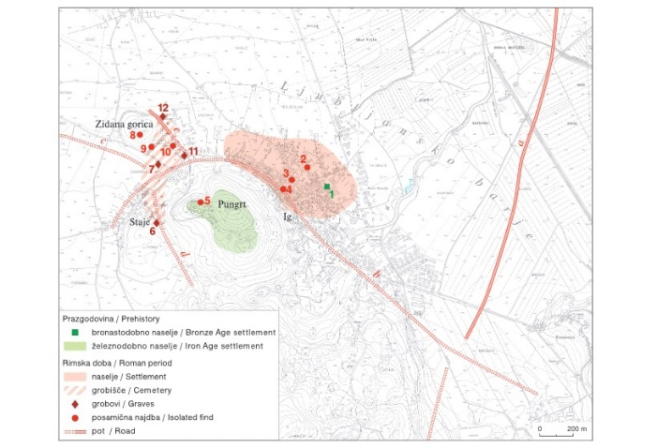
Karta arheoloških najdišč Iga (povzeto po Grahek, Ragolič 2020).
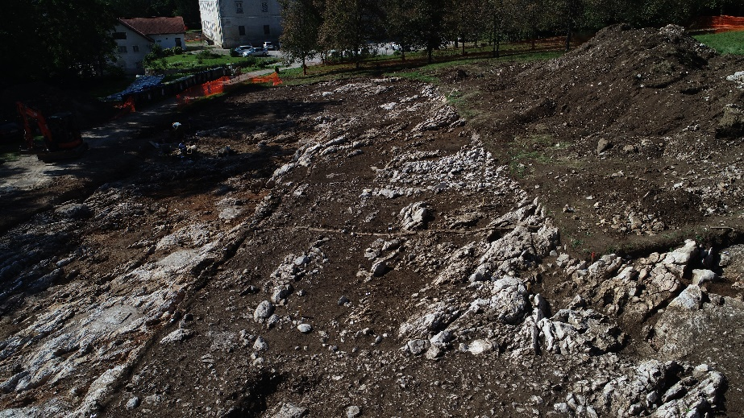
Pogled na ostaline rimskodobnih stavb (foto: arhiv Arhej d.o.o.).
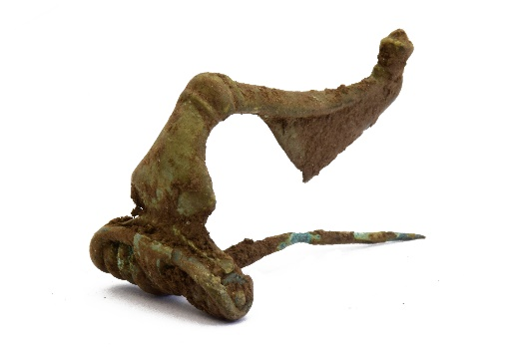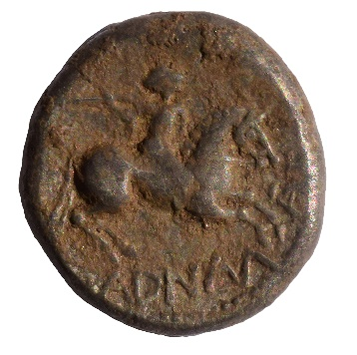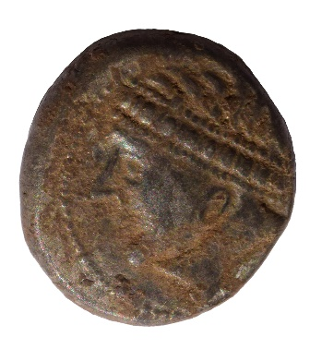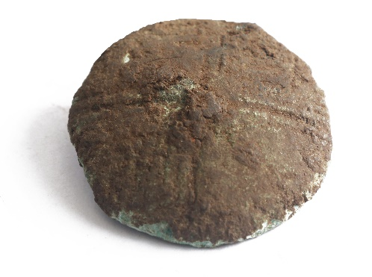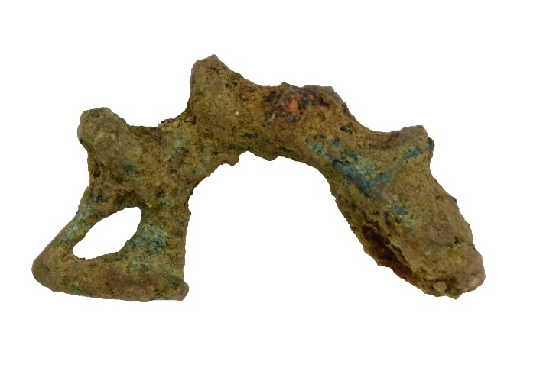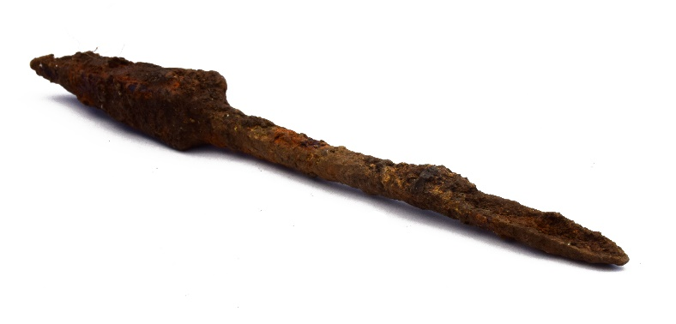
Nekaj mlajšeželeznodobnih ter rimskodobnih najdb (foto: arhiv Arhej d.o.o.).

